ПРОЕКТ «Золотая Хохлома» 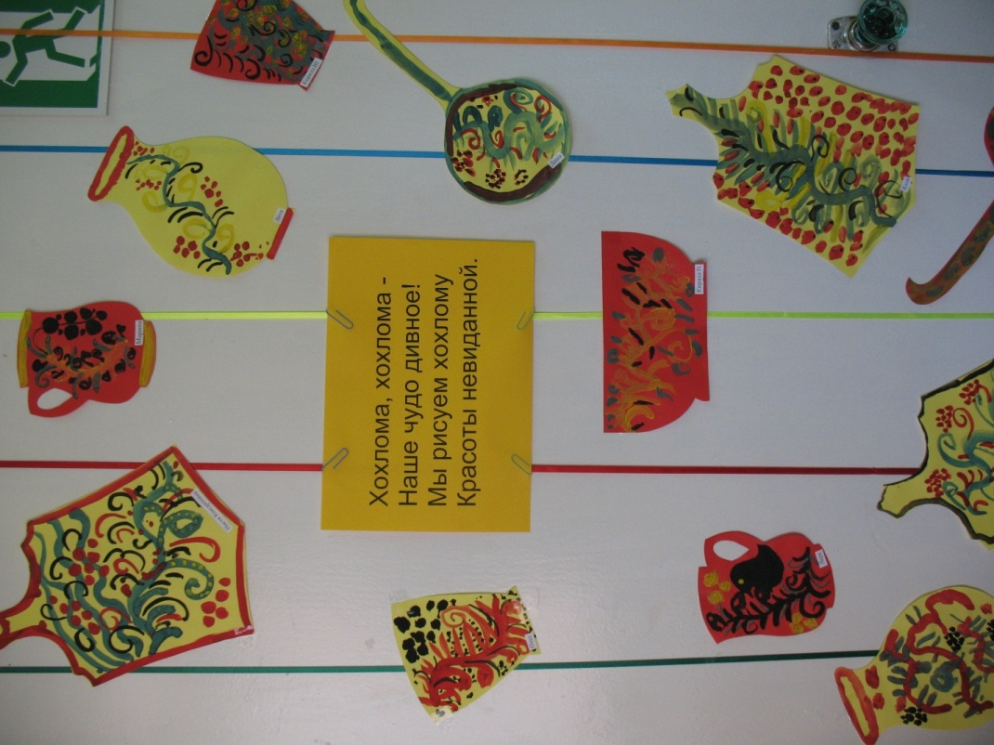
Тип проекта:
Творческий
Вид проекта:
Коллективный
Мотивация:
Современный мир – это время социальных перемен и политических бурь. Они буквально ворвались в жизнь каждого человека. Народные игры, игрушки заменяются на американские мультфильмы, компьютерные игры и прочие гаджеты. Воспитание таких забытых чувств у детей, как любовь к Родине, своему народу, народной культуре – задача
особенно актуальна сегодня, ведь ребёнок должен впитывать культуру своего народа через колыбельные песни, потешки, сказки, произведения декоративно-прикладного искусства. Только в этом случае народное искусство оставит в душе ребёнка глубокий след.
Дети дошкольного возраста восприимчивы и эмоционально отзывчивы к произведениям народных мастеров. У нас возникла идея создания творческого проекта «Золотая хохлома» с участием детей, родителей и педагогов.
Цель:
Познакомить детей с одним из народных промыслов России - хохломской росписью.
Задачи:
- Привлечь внимание к русской народной культуре.
- Развивать творчество детей средством декоративного рисования (элементов росписи).
- Привлекать внимание родителей к детскому творчеству, прививать уважение к детским работам.
- Создавать условия для совместного творчества родителей и детей.
- Поддерживать интерес детей к произведениям народного творчества, вывести правила поведения в музее народной игрушки.
- Активизировать и обогащать словарь детей
Формы работы:
- Чтение художественной литературы
- Рассматривание предметов и иллюстраций
- Экскурсии
- Просмотр видеофильмов
- Продуктивная деятельность
1 этап.
На первом этапе мы начали накопление материала. С помощью родителей подобрали на выставку разные предметы народного творчества, книги о промыслах Нижегородской области. Дети рассматривали изделия, знакомились с отдельными элементами росписи и просто любовались их яркими красками.
Родители воспитанников представили видеофильмы: «Странствия музыканта», из которого дети узнали много интересного об историко-культурном наследии Нижегородской земли; «Богатство Нижегородского края» о промыслах Нижегородской области. Вывели правила поведения в музее народной игрушки.

Посетили интересную экскурсию в музей «Народная игрушка», где были собраны коллекции разных предметов декоративно-прикладного творчества. Дети посетили библиотеку, где проходили интересные выставки и беседы о промыслах.
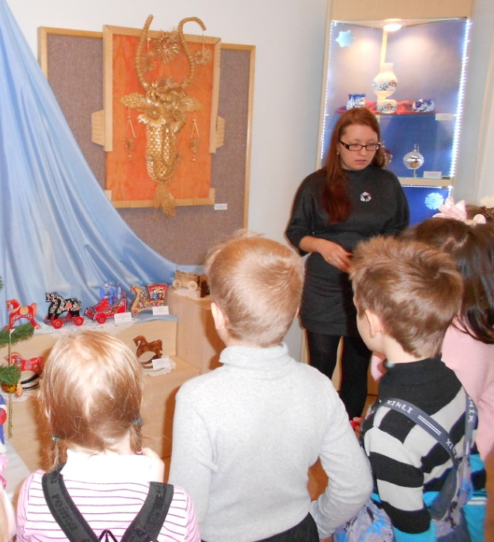
2 этап.
На втором этапе играли в дидактические игры: «Составь узор», «Найди лишний элемент», «Угадай, какая роспись» и другие. Рассматривали и проговаривали алгоритм рисования хохломской росписи и способы работы кистью. Заготовили бумажные силуэты посуды.
Расписывали хохломскую посуду. Работы получились разные и очень яркие. Мы пригласили педагогов и узких специалистов детского сада, детей младших групп полюбоваться нашей выставкой..
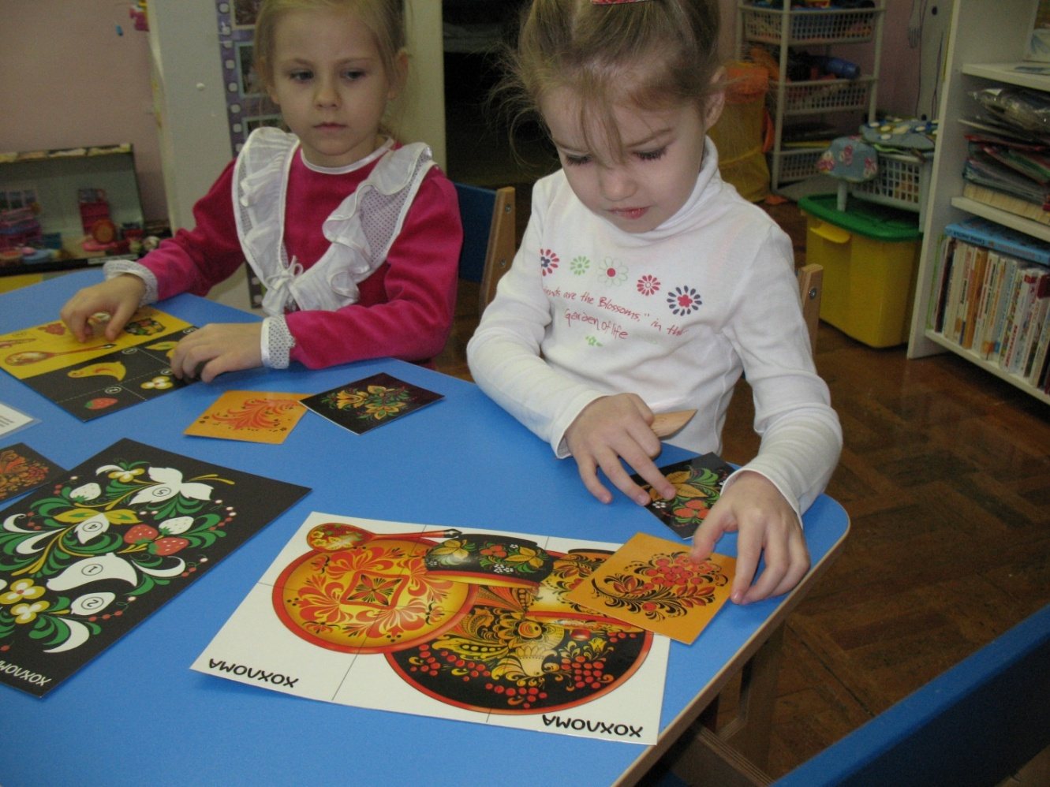
3 этап.
Совместно с музыкальным руководителем провели костюмированный фольклорный праздник «Ярмарка», где было много веселья, песен, народных танцев, а также мастер-класс с участием взрослых и детей. Праздник получился яркий, весёлый, пропитанный атмосферой уважения к народным русским традициям.
Вывод:
В результате проектной деятельности дети познакомились с историей хохломской росписи, научились рисовать элементы. У детей возник интерес к народным промыслам.

